夏威夷双岛奇缘 • 欧胡岛+火山岛5晚8日自由行
出发日期：2016-01-22
出发城市：北京
报 价：9800元/人，小童不占床：8500元/人
天 数 | 行 程 安 排
第一天  01月22日 | 北京夏威夷（火奴鲁鲁）  参考航班信息: HA898 20JAN PEKHNL HK30 起飞01：00 抵达15：45-1  【办理乘机】自行前往首都国际机场3号航站楼（建议晚上21:30之前抵达）， 在夏威夷航空公司柜台办理登机手续和行李托运（温馨提示：航班起飞前3个小时开始办理登机手续，请尽早抵达并办理）  【抵达接机】搭乘夏威夷航空公司次日（1月20日）凌晨航班HA898 PEKHNL 前往夏威夷群岛的欧胡岛檀香山市，我们特意为您安排了贴心的接机服务  （温馨提示：因经国际日期变更线，时光倒流，实际抵达日期为夏威夷当地时间1月19日）  【推荐活动】办理好酒店入住手续后，您可以稍作休息，洗个热水澡，冲掉一身的疲惫，然后到附近餐厅用晚餐，晚餐后可以在附近街区逛街，威基基海滩街区有不少的工艺品，绝对让您大饱眼福。
第一天  01月22日 | 用餐安排：自理 | 酒店住宿：Maile Sky Court或同等酒店
第二天  01月23日 | 夏威夷  【上午活动安排：珍珠港+檀香山市区游览】：前往美国海军的基地和造船基地【珍珠港】（约30分钟），1941年12月7日凌晨，这片水域发生了人类有史以来规模最大的海空偷袭战—日本偷袭珍珠港事件。眺望战役中沉没的亚利桑拿号的残骸，感受战争带来的伤害。檀香山市区游览：【伊奥拉尼王宫】（约15分钟，外观），伊奥拉尼王宫是夏威夷王国最后两个君主的官邸-国王卡拉卡瓦，他于1882年建造了这座宫殿，和他的妹妹继承人丽莉欧吾卡拉尼女王。这是美国本土上唯一一座王宫。【卡美哈美哈国王铜像】（约10分钟），卡美哈美哈国王是夏威夷历史上第一个统一夏威夷群岛的国王。在美国五十个州里，只有夏威夷州有过国王的统治。代表夏威夷形象的【夏威夷州长官邸】（车览），穿过国会所在的贝勒塔尼亚街就是小白宫州长府邸，那里曾经是12位夏威夷州长的府邸。历史上最后一位夏威夷女王莉莉uokalani，也曾住在这个地方。午餐后自由活动。
第二天  01月23日 | 用餐安排：X午X | 酒店住宿：Maile Sky Court或同等酒店
第三天  01月24日 | 夏威夷（火奴鲁鲁）火山岛火奴鲁鲁  参考航班信息: HA342 21JAN HNLITO HK30 起飞08：11 抵达09：01  HA361 21JAN ITOHNL HK30 起飞19：17 抵达20：07  火山岛一日游（欧胡岛机场接送+欧胡岛和火山岛当天往返机票+火山岛游览）乘机前往火山岛，抵达后前往【夏威夷大岛国家火山公园】这座夏威夷最活跃的火山被誉为世界上最安全的火山之一，不断喷流而出的岩浆彷佛向所有人诉说着自然界的伟大力量。在这里，你将直面活火山，感受陆地的巨大力量。作为夏威夷唯一的世界文化遗产，夏威夷国家火山公园成为大岛乃至夏威夷的地标。之后前往大岛著名的【夏威夷火山豆制造工厂】。随后前往【威陆库河州立公园】进入公园后第一个看到的景点将是一座高达24米的彩虹瀑布。之后沿威陆库河往上走就能到有沸腾锅之称的“Peepee”瀑布。它下面的水潭会出现泡沫，因看起来像是沸腾之水而得名。【兰花园】夏威夷兰花园内植有上百种兰花，是全美最齐全的兰花园。夏威夷地处热带，有非常适宜兰花生长的气候资源，经过不同的杂交和改良，让兰花有了多种多样的品种和色彩。晚上乘机返回夏威夷火奴鲁鲁。
第三天  01月24日 | 用餐安排：自理 |  | 酒店住宿：Maile Sky Court或同等酒店
第四天  01月25日 | 夏威夷 全天自由活动  推荐项目（费用自理）：古兰尼牧场一日游  古兰尼牧场是欧胡岛上最为知名的观光景点之一，曾经是由传教士贾德（Gerritt P. Judd）从夏威夷卡美哈美哈国王（(King Kamehameha）手里买下，占地250万平方米，随着后代的不懈经营，成为了当地一处集休闲和观光于一体的美丽牧场。这个牧场是不少著名的美国大片和电视剧的拍摄地。《侏罗纪公园》中恐龙奔跑的震撼场景、《哥斯拉》中的怪兽大脚印、《风语者》中的战场都在这里拍摄，你可以在牧场慢慢寻觅这些银幕和电视上的美景。除了亲临电影场景，你还可以体验骑马、四轮摩托、学习夏威夷传统舞蹈等活动。
第四天  01月25日 | 用餐安排：自理 |  | 酒店住宿：Maile Sky Court或同等酒店
第五天  01月26日 | 夏威夷 全天自由活动  推荐项目（费用自理）： Navatek豪华爱之船  Swath的高科技设计，让我们的船比其它的爱之船开的更快，稳，最远。晚宴可以享受到夏威夷顶尖歌手、乐手，跳舞等现场表演，海鲜餐还可以享受到：皇家色拉，龙虾，英式牛排，土豆泥，甜品，及红酒或鸡尾酒。
第五天  01月26日 | 用餐安排：自理 |  | 酒店住宿：Maile Sky Court或同等酒店
第六天  01月27日 | 夏威夷 北京 （白天自由活动，晚上前往机场）  参考航班信息: HA897 24JAN HNLPEK HK30 起飞22：30 抵达05：55+2  全天自由活动，中午之前退房。傍晚酒店大堂集合，乘车前往机场，搭乘夏威夷航空公司航班直飞北京。（因经国际日期变更线，实际抵达日期为北京时间1月26日）
第六天  01月27日 | 用餐安排：自理 |  | 酒店住宿：飞机上
第七天  01月28日 | 飞机上（因时差关系，此天为飞机上度过）
第七天  01月28日 | 用餐安排：自理 |  | 酒店住宿：飞机上
第八天  01月29日 | 北京  抵达北京，结束愉快的旅程，返回温馨的家园。
第八天  01月29日 | 用餐安排：自理 |  | 酒店住宿：无
此行程为参考行程，最终行程以出团通知为准

特别提醒：
- 本产品是按双人出行共用一间房核算的单人价格，为保障每位客人人身安全和财产安全，单数客人报名不可拼住，需要补交房差2300/人/全程；
- 欧胡岛往返火山岛机票与国际段机票属于联程机票，报名时请确认是否参加火山岛一日游 ,如确认不参加，我们将只为您出北京往返欧胡岛的国际段机票。如报名时确认参加火山岛一日游，在境外临时决定不去的客人，请在欧胡岛到火山岛的航班起飞前，自行前往夏威夷机场柜台改签机票，如果没有及时改签，将导致您回国的国际段机票无法使用，由此造成的损失需自行承担。火山岛一日游为赠送项目，取消不退还任何费用。
- 在夏威夷自由活动期间，请游客自行注意安全，特别是游泳等类似水上或水下项目请务必注意安全！
费用包含：
- 酒店：行程中所列参考酒店或同等酒店房间设施相当于国内三星级双人间住宿。由于美洲没有统一的酒店星级评定标准，为保证酒店品质，我社多选用国际连锁酒店集团旗下酒店或当地知名、特色酒店；
- 全程机票费用及相关燃油附加费（因国际油价不断变化，我社保留因燃油附加税提升而追加相应费用的权利）；
- 出境旅游人身意外险
行李备注：
夏威夷航空公司(代码HA)托运行李政策
国际段：每人免费托运2件行李（每件不超过23公斤）；

Aloha夏威夷介绍
夏威夷是举世闻名的经典高端度假目的地，不仅气候宜人，拥有迷人的火山、海滩、原始森林等众多令人惊叹的世界级景观，更以其深远的历史、独特的波利尼西亚风情，和友善热情的阿罗哈精神，让全球旅行者为之神往。拥有全世界最活跃的火山和全世界最高的海洋高山。现代冲浪、呼啦舞和夏威夷地方美食的发源地。前国王的王室所在地，也是美国本土唯一的皇家官邸所在地。夏威夷是全世界地质构造最年轻的地区之一，也是美国最年轻的州。但夏威夷最与众不同之处，大概就是它的阿罗哈精神：夏威夷人的热情好客与岛屿四季宜人的完美风光相得益彰。
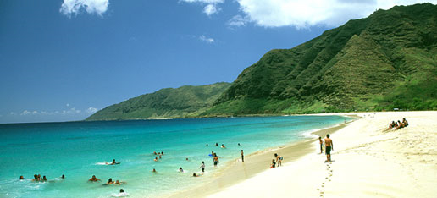 | 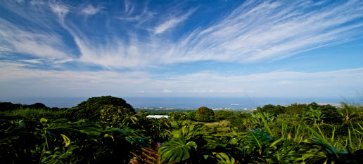
欧胡岛 | 大岛（夏威夷岛）
欧胡岛是夏威夷州首府所在地，大部分夏威夷人都居住和生活在这里。欧胡岛是自然美景和文化奇观生机勃勃的融合，更有现代艺术、娱乐活动和21世纪现代设施相得益彰。在传奇般的北海岸，欣赏职业冲浪选手自如驾驭冬季的巨浪，在珍珠港的纪念馆和博物馆里重温美国历史，在威基基（Waikiki）海滩上惬意地晒着太阳，上一堂冲浪课。   | 夏威夷岛又称为夏威夷大岛。名副其实，大岛面积超过夏威夷其它所有海岛的总和，规模令人惊叹。大岛的海岸之间，呈现全球13个气候区中的11个，从绵延沙滩到白雪皑皑的山峦无所不包。欣赏希洛（Hilo）的瀑布、雨林和植物园，探索可纳（Kona）海岸平静清澈的水域，或是在夏威夷火山国家公园游览基拉韦厄（Kilauea）这个全世界最活跃的火山之一。  
威基基 –标志性的聚会地点，受到全世界游客的钟爱。  珍珠港 – 探索这个记录着珍珠港偷袭的历史遗迹。  恐龙湾自然保护区 – 夏威夷顶级的浮潜地点之一。  努阿努帕里大风口 – 历史悠久的观景点，壮观的山谷风光一览无遗。  北海岸 – 巨浪冲浪运动传奇般的诞生地。 | 凯路亚古镇（凯路亚-可纳）– 历史悠久的海岸著名景点。  咖啡种植园 – 感受新鲜可纳咖啡豆的浓郁味道。  希洛市中心 – 在小岛的首府城市发现当地的宝藏。  哈玛库亚海岸 – 在这条风景迷人的驾驶路线上欣赏瀑布。
《夏威夷旅游攻略》
【波利尼西亚文化中心】 | 【乘爱之船夕阳游】 | 【空中俯览夏威夷】 | 【漫步威基基海滩】
参观七个不同文化特色的部落，了解波利尼西亚原居民的风土人情。晚间享受丰盛的美食水果自助餐。餐后欣赏由一百多位演员参加的大型夏威夷传统歌舞表演 | 尽情享受其乐无穷的夕阳巡游以及可口的岛屿风味。沿岸游弋的同时，沉醉于美丽的太平洋全景以及闻名遐迩的威基基和檀香山风光之中，无尽的欢乐时光伴您归航 | 可以乘坐直升机俯视夏威夷的青翠的峡谷，蔚蓝的大海，仿佛置身于人间仙境 | 威基基海滩是夏威夷最出名的海滩这里有细致洁白的沙滩、摇曳多姿的椰子树以及宁静开阔的水域，是一家老小假日休闲的理想地点
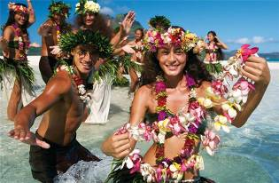 | 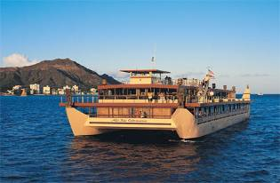 | 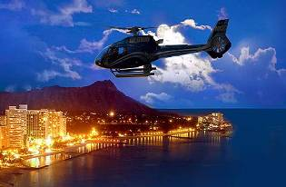 | 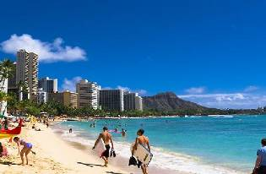

【亚特兰提斯潜水艇】 | 【与海豚零距离接触】 | 【恐龙湾浮潜】 | 【奥特莱斯血拼购物】
遨游了美丽的太平洋海底，看到了五颜六色的鱼群，可爱的海龟，海中霸王鲨鱼等。将是孩子们童年梦境在现实中最真实、最精彩的复现。 | 在夏威夷海洋公园，你可以跟海豚零距离的接触，亲吻海豚，触摸海豚，还可以抱着海豚游泳。在这里还可以看到全世界仅有的鲸豚 | 恐龙湾因远看像是一只趴著熟睡的恐龙而得名，这里海洋生物众多，即使站在水里也可以清楚地看到各种鱼类，运气好还能看到海龟 | Premium Outlets为顾客呈现各种优质品牌，让客户在独一无二的室外布置中每天享受25%至65%的折扣优惠。
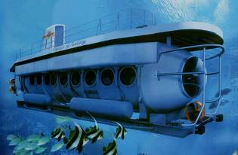 | 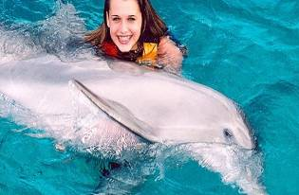 | 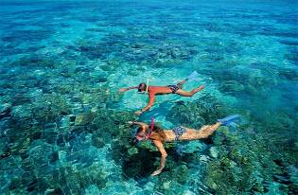 | 

古兰尼牧场丛林探险，亲临好莱坞大片拍摄地
古兰尼牧场是欧胡岛上最为知名的观光景点之一，曾经是由传教士贾德（Gerritt P. Judd）从夏威夷卡美哈美哈国王（(King Kamehameha）手里买下，占地250万平方米，随着后代的不懈经营，成为了当地一处集休闲和观光于一体的美丽牧场。这个牧场是不少著名的美国大片和电视剧的拍摄地。《侏罗纪公园》中恐龙奔跑的震撼场景、《哥斯拉》中的怪兽大脚印、《风语者》中的战场都在这里拍摄，你可以在牧场慢慢寻觅这些银幕和电视上的美景。除了亲临电影场景，你还可以体验骑马、四轮摩托、学习夏威夷传统舞蹈等活动。
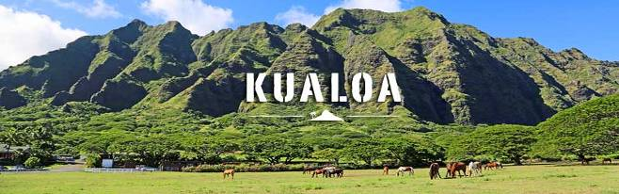 |  | 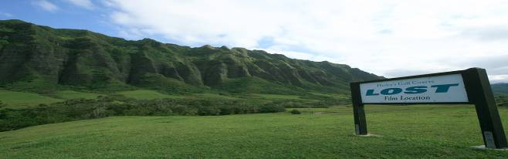
【丛林之旅】 | 【ATV沙滩车牧场巡游】 | 【电影之旅】 | 【海上观光之旅】
坐上吉普车，在道路曲折的森林穿梭，车轱辘咿咿呀呀，林间传来阵阵鸟鸣，这场丛林探险将带你欣赏到欧胡岛最美的Ka'a'awa山谷的景色 | 自己驾着四轮沙滩车行驶于牧场平原，在向导的领队下，和大自然来个亲密拥抱。 | 坐上观光车，那些熟悉的场景又一次真实美丽的展现在你眼前。电影之旅将带你参观《侏罗纪公园》《初恋50次》《风语者》及《迷失》外景拍摄地。 | 迎风追浪，在海上欣赏牧场壮丽的美景。乘着船驶于Kaneohe海湾，以最佳角度欣赏帽子形状的Mokolii岛
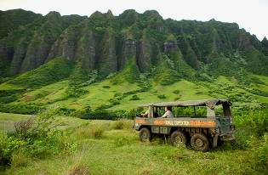 | 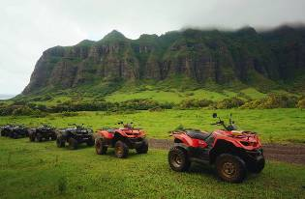 | 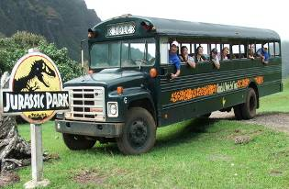 | 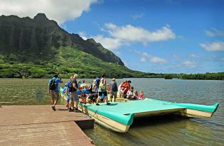

《行程特色亮点》
赠送火山岛一日游（欧胡岛机场接送+欧胡岛和火山岛当天往返机票+火山岛游览，价值2500人民币）在火山岛你可以俯瞰基拉韦厄火山、大岛隐秘的瀑布、茂盛的山谷和温柔的海滩，亲临夏威夷火山岛国家公园！ | 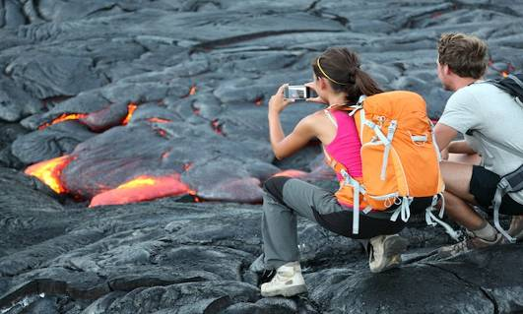
夏威夷航空公司是世界上唯一提供地道的夏威夷风  情的优质航空公司，北京-夏威夷航线将采用拥有294座的空中客车A330-200客机直飞，每个座椅后背上都配备了高分辨率的液晶触摸屏显示器和最先进的机舱娱乐系统，同时还为旅客提供了USB接口，以便旅客可以使用自己的随身娱乐设备。 | 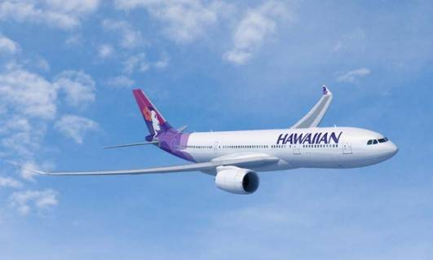
航班往返直飞，每人特别享用2件大箱行李托运，满足您的美国购物愿望 | 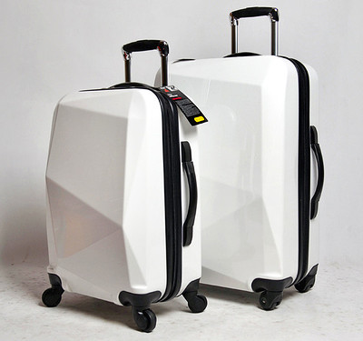
抵达后即刻入住酒店洗漱更衣调整时差，拒绝疲劳游览,精选威基基海滩区域酒店（相当于国内三星级），漫步浪漫的威基基海滩，尽情享受夏威夷的海风、沙滩与阳光； | 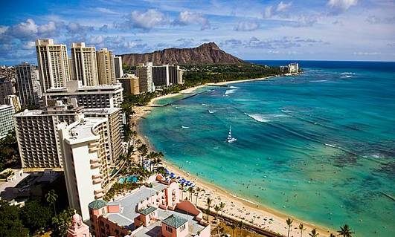
免费提供国际航班欧胡岛机场接送机服务：  抵达火奴鲁鲁机场后接机服务，归国前送机服务  免费提供【珍珠港】游览：  免费提供【檀香山市区】游览：  伊奥拉尼王宫、卡美哈美哈国王铜像、包含当日午餐 | 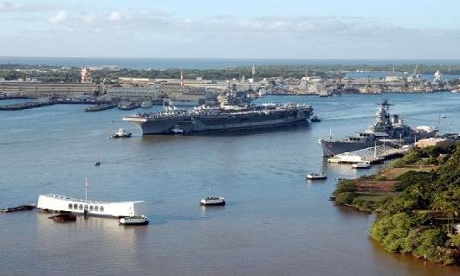
特别赠送每位游客精美的中文《夏威夷自由行手册》；以及多家购物中心折扣优惠券（ALA MOANA CENTER、WAILELE PREMIUM OUTLETS等）； | 

